**Učivo na týden 8. 2. – 12. 2.**

**Pondělí**

ČJ – učebnice str. 85 – ústně, písemně cv. 3/ str. 85, PS str. 47/ cv. 1

M – PS B str. 20/ cv. 1, 2

POČ str. 25/ cv. 1, 2, 3

ČS – učebnice str. 59 prohlédnout si + PS str. 49

Mapy a obrázky děti dostanou až ve škole. Kdo má možnost, může si je vytisknut a postupně podle probíraného učiva lepit do PS. Materiál je na 2. – 5. straně v plánu učiva na tento týden.

**Úterý**

ČJ – učebnice str. 86 – cv. 1 – 3 ústně, písemně cv. 4/ str. 86 (poslat)

PS str. 47/ cv. 2, 3

M – učebnice str. 64 a 65 prohlédnout si žluté rámečky, PS A str. 51/ cv. 1, 2

ČS – učebnice str. 60 prohlédnout si + PS str. 50

HV – Wolfgang Amadeus Mozart – informace při výuce (poslat do 28. 2.)

**Středa**

ČJ – učebnice str. 86 – cv. 5, 7/ str. 86, písemně cv. 6 /str. 86 (psát jen slovesa a určit os. a č.)

M – POČ str. 26, PS A str. 51 / cv. 3 - psát i výpočty (pospat)

ČS – učebnice str. 61 prohlédnout si + PS str. 51

**Čtvrtek**

ČJ – učebnice str. 87 – ústně, písemně cv. 4/ str. 87

DÚ – cv. 7/ str. 87 vyber si 2 obrázky a napiš vždy 3 věty podle zadání (poslat)

M – PS B str. 21/ cv. 1, 2, 3, učebnice str. 66 - prohlédnout si žlutý rámeček

ČT – str. 100 – 103 si přečíst

**Pátek**

ČJ – učebnice str. 89 – ústně, písemně cv. 2/ str. 89 (jen prvních 6 sloves)

M – PS A str. 52 u všech cvičení psát všechny výpočty

ČS – učebnice str. 62 prohlédnout si + PS str. 52

**Ch17 What’s the time?**

**SB** – učebnice str. 40-41 (poslech 65, 66)

**WB** – str. 44 (sami, 45/6), 45/4,5 (společně - poslech 67)

**Slovíčka** – 56/Ch17 **Kvíz – 4** Family (otevřený do 14. 2.)

**Procvičujeme:** <https://skolakov.eu/anglicky-jazyk-4-trida/time>

Chválím všechny děti, které odevzdaly test 4 (v pyžamu) a vyzkoušely si kvíz 4 (MS Teams- AJ4).

**Jste šikulky. ☺**

**Na Školu v pyžamu, prosím, poslat do 12. 2. 2021 (pátek):**

Čtení – odpovědi na otázky ke článku O panu Kubáskovi (kdo ještě neodeslal)

Český jazyk – cv. 4/ str. 86 (školní sešit)

Matematika – PS A str. 51 (celá strana)

Český jazyk – cv. 7/ str. 87 (školní sešit)

Str. 49

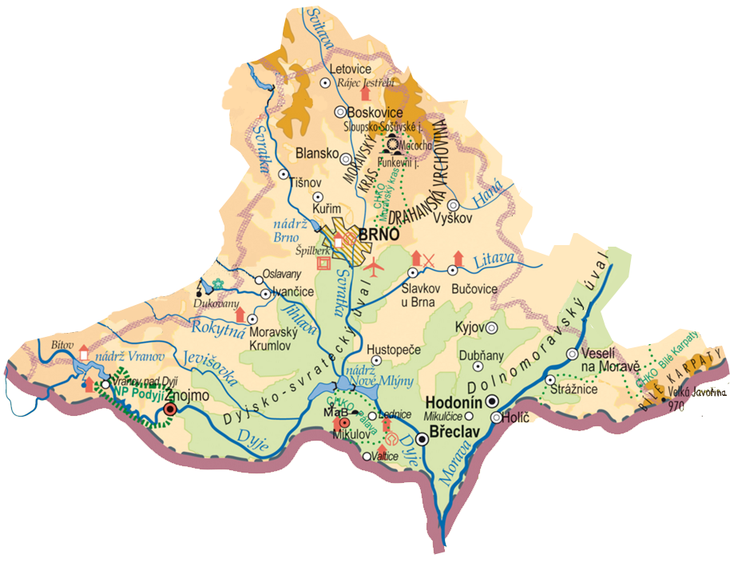

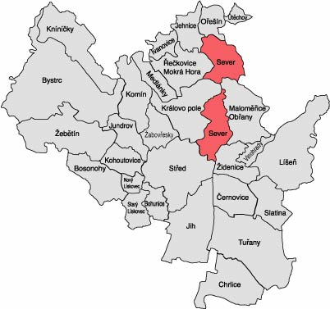Str. 51

Str. 55

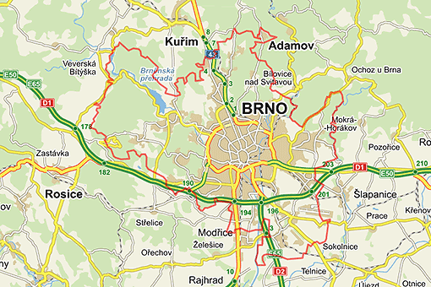

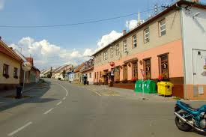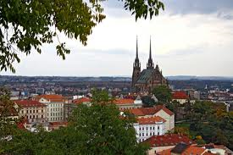

Str. 48

__________________________________________________________________

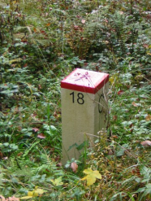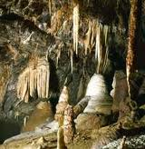

Str. 49

____________________________________________________________________

Str. 50

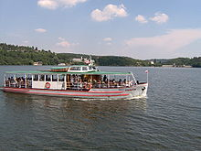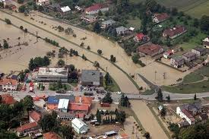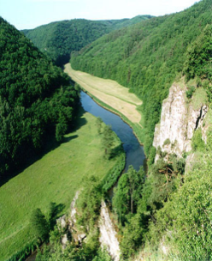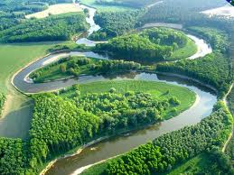

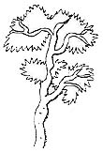

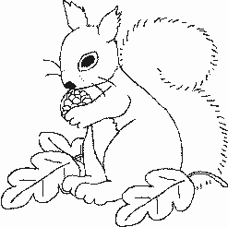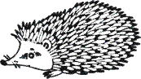

Str. 51

_____________________________________________________________________

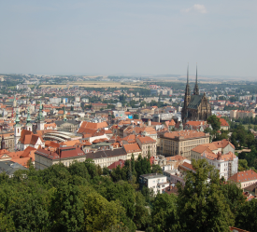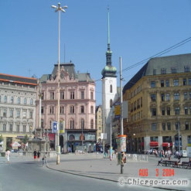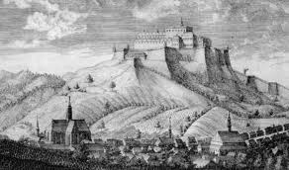str. 52

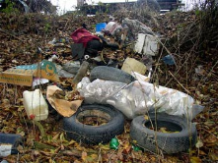

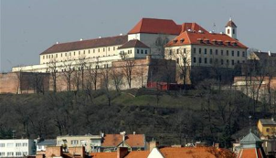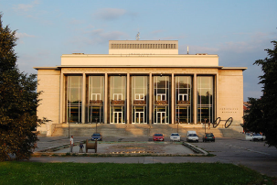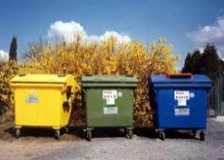

Str. 53

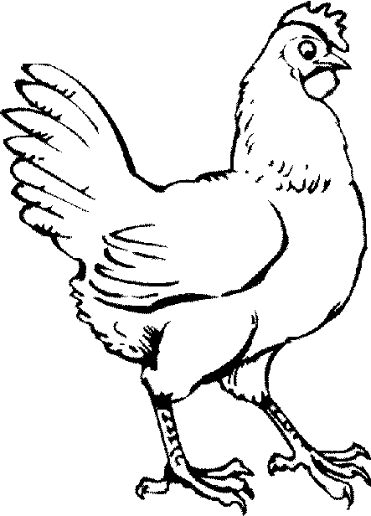

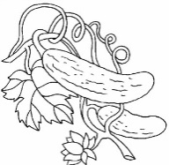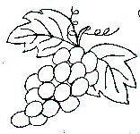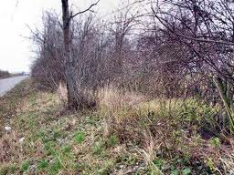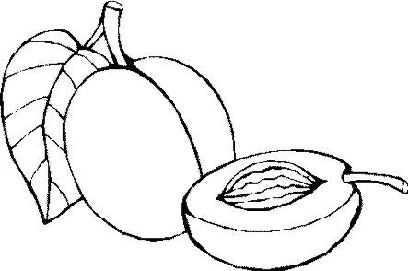

__________________________________________________________________________

Str. 54

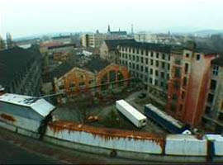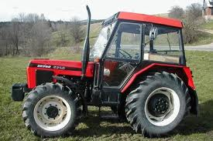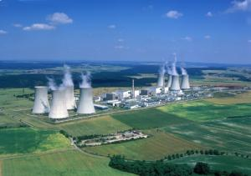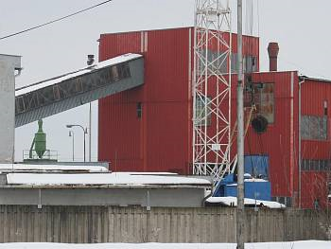

_________________________________________________________________________

Str. 55

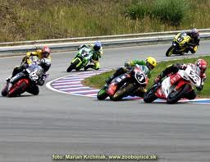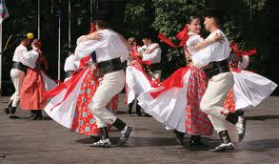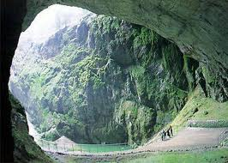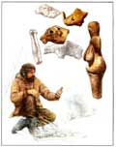

_____________________________________________________________________

Str. 56

